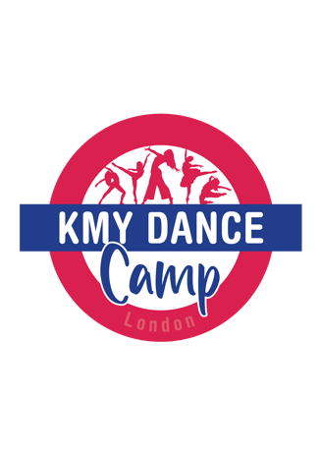
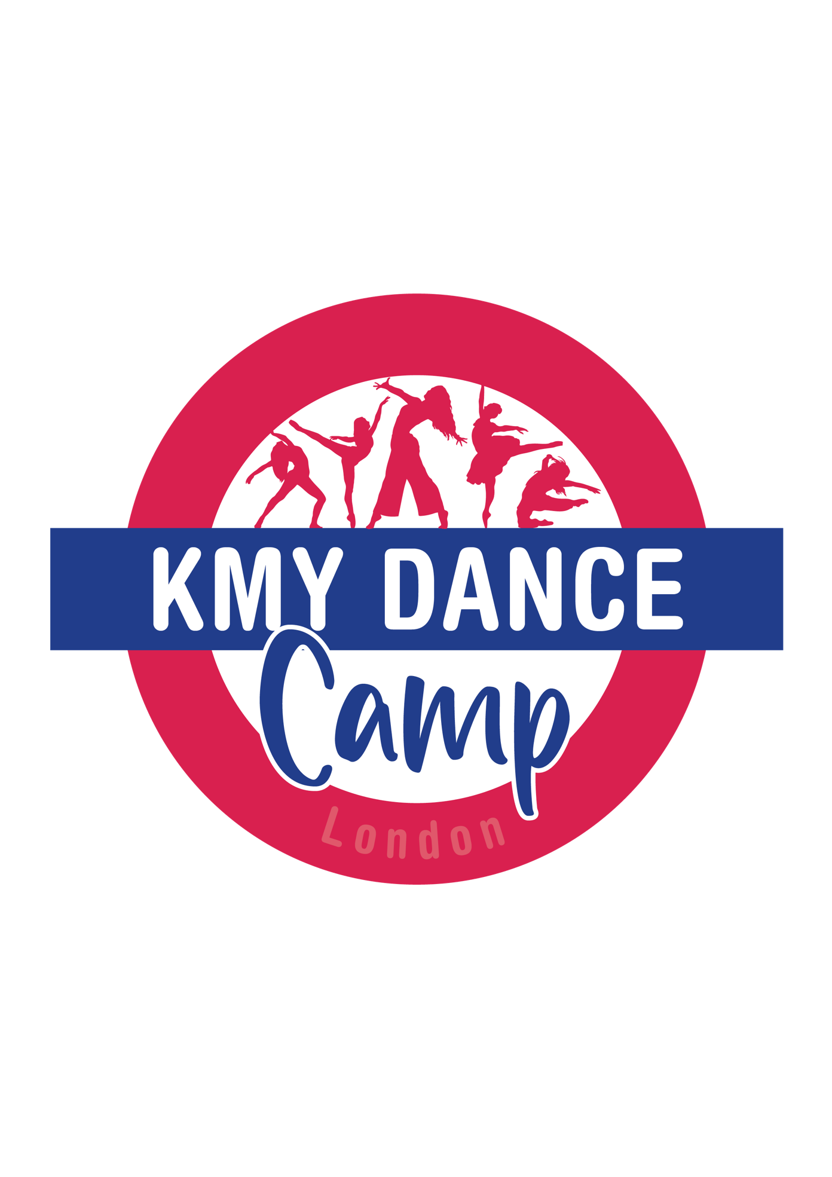
AUTORIZACIONES

Sr/Sra. con DNI
como padre/madre/tutor responsable de autorizo:

a mi hijo/a a participar en KMY DANCE CAMP: London here we go! Bajo la responsabilidad de los adultos de la organización KMYStudio.

a la organización de KMY DANCE CAMP a hacer uso de la imagen de su hijo/a en fotografías y/o vídeos de las actividades organizadas con tasca difusora.

DATA
SIGNATURA

Medicación o tratamientos habituales*
En caso de medicación habitual, indicar a continuación. Entregar los medicamentos al responsable de los campamentos el día de la salida, con el nombre del/la participante.
MEDICAMENTO 1: | DOSIS:
MEDICAMENTO 2: | DOSIS:

Autorizo a KMY Studio a administrar la medicación con la dosis correspondiente indicada en la tabla anterior.

Medicación en caso de emergencia
PARACETAMOL/GELOCATIL | DOSIS:
IBUPROFENO | DOSIS:
DALSY | DOSIS:
ASPIRINA | DOSIS

Autorizo a KMY Studio a utilizar los servicios médicos de emergencia i/o la medicación indicada la tabla anterior en caso de que fuese necesario.

DATA
SIGNATURA

PROTOCOLO PERMISO POLICÍA NACIONAL

Para la participación a KMY DANCE CAMP que tendrá lugar en Londres, necesitamos el permiso de la Policía Nacional junto con la autorización del padre/madre/tutor responsable del/la menor para viajar al extranjero con la organización de los campamentos.

Os dejamos a continuación el enlace del documento de la Policía Nacional donde se explican las condiciones para obtener dicho permiso:
https://sede.policia.gob.es/portalCiudadano/sede_electronica/ciudadanos/guia_tramite_permiso_viaje_menores.pdf

También os dejamos en el siguiente enlace la autorización que se deberá rellenar y traer firmada por la Policía Nacional para que el permiso sea válido.
https://sede.policia.gob.es/portalCiudadano/sede_electronica/ciudadanos/declaracion_permiso_viaje_menores.pdf

ES ESTRICTAMENTE NECESARIO QUE KMY STUDIO DOTE DE DICHO PERMISO O EL/LA PARTICIPANTE NO PODRÁN VIAJAR.

IMPORTANTE:
- Este trámite debe efectuarse con una antelación de un mes antes del inicio de los campamentos, ya que es de VIGENCIA LIMITADA.
- Se deberá entregar a muy tardar, DOS SEMANAS ANTES DE LA SALDA DEL VUELO HACIA LONDRES: 19.06.2023
- El horario para realizar el trámite en la Comisaría Local de Sabadell es de 9 a 14:30h con o sin cita previa.
Datos necesarios para la obtención del permiso por parte de la organización:

 | ACOMPAÑANTE 1 | ACOMPAÑANTE 2 | ACOMPAÑANTE 3
 | Directora de KMYStudio | Profesora | Profesora
DNI/PASAPORTE | 34736729J | 47422582D
NOMBRE y APELLIDOS | Mª del Camino de Prado Loscos | Camino Llonch de Prado
TELÉFONO | +34 669486607  +34 600000000 | +34 682454405 | +34

